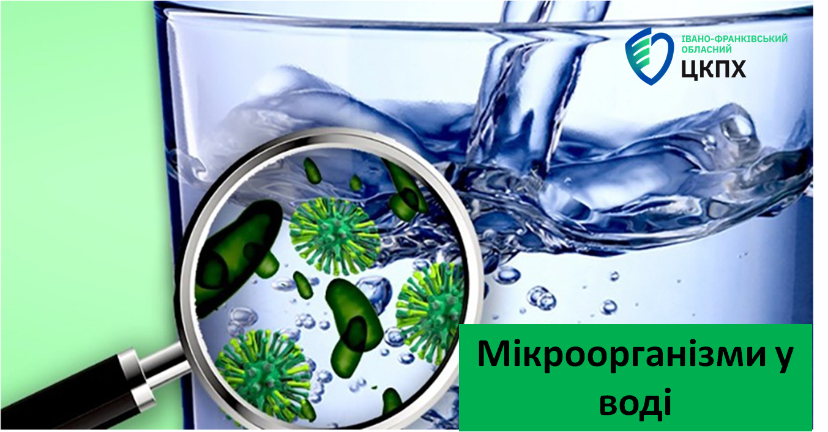
Природна вода – практично завжди «жива». Треба лише подивитися на неї в
мікроскоп, щоб побачити, скільки мікроорганізмів живе в одній краплі.
Щоб визначити ступінь забруднення питної води різноманітними мікроорганізмами проводиться мікробіологічний аналіз. В першу чергу мається на увазі патогенна мікрофлора, яка може бути дуже небезпечною для здоров’я.

На якість води суттєво впливає глибина джерела. Найчистіші – артезіанські свердловини. Імовірність виявити хвороботворні мікроби в воді з такого джерела вкрай невисока. Найбільше мікроорганізмів у воді з поверхневих джерел або неглибоких колодязів. Якщо ви вирішили організувати особисте джерело водопостачання на своїй ділянці, то потрібно пам’ятати: чим глибша свердловина – тим вона чистіша. Але тут є один нюанс: якщо джерело обладнане неправильно, то туди дуже легко можуть потрапити бактерії. Саме тому вже після облаштування свердловини або колодязя бажано провести мікробіологічний аналіз питної води. Після того, як ви вже почали користуватися свердловиною, відбір проб води для аналізу рекомендують проводити щорічно. А краще два рази в рік: навесні та восени. Якщо результати не збігаються з попередніми, необхідно шукати причину проблеми (почистити і продезінфікувати колодязь, перевірити обладнання, якість роботи фільтрів і т.п.).

Під час санітарно-мікробіологічних досліджень води визначають: загальне число сапрофітних бактерій (загальне мікробне число); наявність БГКП, ЛКП, E. coli, ентерококів, стафілококів і патогенних мікроорганізмів (сальмонели, холерний вібріон, лептоспіри, шігели, ентеровіруси). Крім вірусів і бактерій, у воді можуть опинитися личинки глистів та інших паразитів. Дуже поширене забруднення джерел бактеріями групи кишкової палички, які можуть потрапити у водойму з фекальними стоками. Один з показників якості води – кількість так званих колі форм (коліформних бактерій). За санітарними нормами в питній воді їх бути не повинно.

Існує думка, що для того, аби убезпечити себе від бактерій потрібно просто не пити сиру воду, а кип’ятити її. Це не зовсім так. Кип’ятіння здатне вбити далеко не всі мікроорганізми у воді. Наприклад, досить стійкий до високої температури вірус гепатиту. Грає роль і тривалість кип’ятіння. Таким чином, з реально працюючих варіантів можна назвати два:

- купівля бутильованої води для пиття і приготування їжі
- фільтрація

Другий спосіб є більш економним, оскільки постійна купівля води, наприклад, на сім’ю з 4-х осіб може істотно відбитися на вашому бюджеті. Крім того, якщо у воді присутні хвороботворні мікроорганізми, то і купатися в ній може бути небезпечно. У той же час фільтрація вирішує проблему якості води комплексно і остаточно. Головне стежити за станом системи і вчасно міняти змінні частини.

Згідно з планом питна вода для жителів Надвірнянського району за
мікробіологічними та фізико-хімічні показниками досліджується з щомісячно.

Щоб провести дослідження питної води за мікробіологічними та фізико-хімічними показниками можна звертатись у Надвірнянський районний відділ ДУ “Івано-Франківський ОЦКПХ МОЗ України” (м.Надвірна, майдан Шевченка,19; тел.: 03475-2-48-34).

